实验题目 | LNMP分布式集群（综合实验)1
实验地点及组别 |  | 实验时间
- 实验目的
- 掌握分布式集群的原理
- 掌握LNMP分布式部署
  - centos的安装与克隆及网络的配置
  - 部署Nginx环境
  - Nginx+PHP服务器搭建
  - 配置反向代理和负载均衡

二、实验环境（本实验的硬件和软件环境及使用仪器等）
硬件：PC电脑一台；
配置： centos6.10系统 ，内存大于4G 硬盘250G及以上
软件：VMware
- 实验实现过程

1、LNMP分布式部署结构图
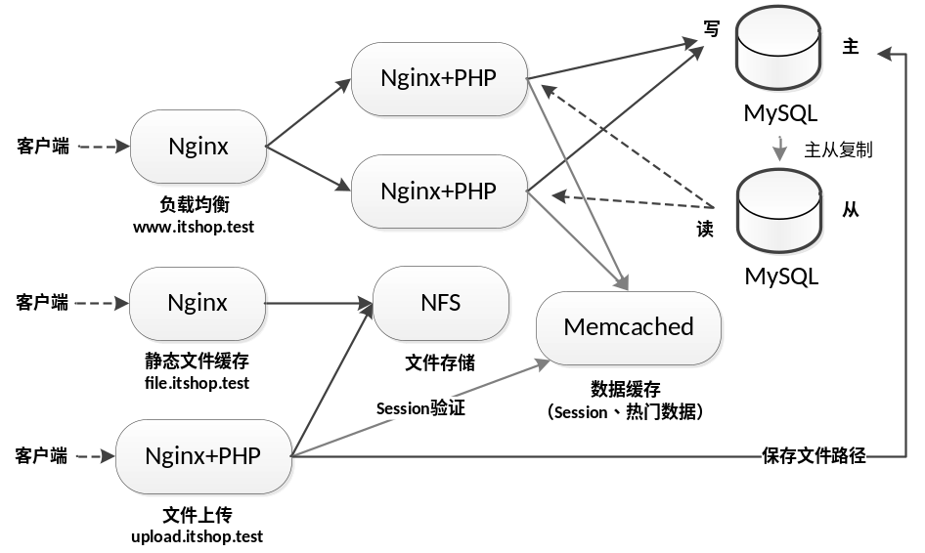

编号 | IP | 服务器 | 硬件侧重点
1 | 192.168.78.11 | Nginx (www.itshop.test) | 网卡性能
2 | 192.168.78.12 | Nginx (file.itshop.test) | 内存容量、磁盘性能
3 | 192.168.78.13 | Nginx+PHP (upload.itshop.test) | 网卡性能
4 | 192.168.78.14 | Nginx+PHP | CPU性能
5 | 192.168.78.15 | Nginx+PHP | CPU性能
6 | 192.168.78.16 | NFS | 磁盘容量
7 | 192.168.78.17 | MySQL (主) | CPU、内存、磁盘整体性能
8 | 192.168.78.18 | MySQL (从) | CPU、内存、磁盘整体性能
9 | 192.168.78.19 | Memcached | 内存容量
（1）安装CentOS
在完成1号服务器的Linux系统安装后，可以利用VMware克隆出其他服务器。
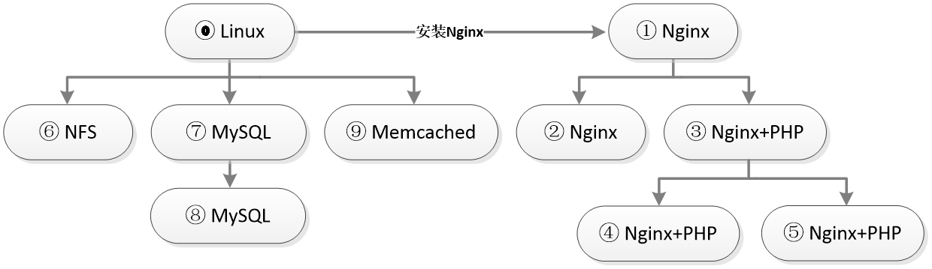
（2）内存配额控制
内存配额控制的原因：防止物理机内存不足。
若物理机有8G内存，推荐为每台虚拟机分配512M；
若物理机有4G内存，则可以在虚拟机安装CentOS系统后利用VMware降低内存大小为256M；
若物理机内存低于4G，则建议减少虚拟机的数量，在一台虚拟机中安装多个服务，利用不同的端口号来
区分。

2、机器的安装与克隆

1) 0号机的安装（只安装centos ）

A 安装centos（略）
打开配置文件后，参考表进行编辑，从而使虚拟机能够访问网络。
[root@localhost ~]# vim /etc/sysconfig/network-scripts/ifcfg-eth0

ONBOOT=yes | BOOTPROTO=static | IPADDR=192.168.78.10
NETMASK=255.255.255.0 | GATEWAY=192.168.78.2 | DNS1=192.168.78.2

service network reload

B创建脚本文件 netconfig.sh

- #!/bin/bash
- eth0=/etc/sysconfig/network-scripts/ifcfg-eth0
- mac=`ifconfig -a |grep -o HWaddr.* |cut -c 8-24`
- if [ "$1" = "" ]||[ "$mac" = "" ]; then exit 3; fi
- sed -i 's/IPADDR=.*/IPADDR=192.168.78.1'$1'/g' $eth0
- sed -i 's/HWADDR=.*/HWADDR='$mac'/g' $eth0
- sed -i 's/UUID=.*/UUID='`uuidgen`'/g' $eth0
- start_udev

第3行用于获取当前网卡的MAC地址；
第5~7行用于对eth0网卡配置文件中的IP地址、MAC地址和UUID（唯一识别码）执行文本替换。其中，IP地址的末尾数字通过参数传入，MAC地址替换为新MAC地址，UUID通过uuidgen命令自动生成；
第8行的start_dev命令用于更新设备，更新后eth0网卡将恢复可用；
保存文件后，执行“chmod +x netconfig.sh”命令为脚本添加可执行权限。

chmod +x netconfig.sh

2）克隆虚拟机1、6、7、9，并配置网卡
使用VMware基于0号服务器克隆出4台新虚拟机，分别作为1、6、7、9号服务器。在克隆后启动新虚拟机进行网卡配置，以6号服务器为例，执行如下命令进行配置。
# ① 执行脚本，传入参数6（表示更改IP地址为192.168.78.16）
[root@localhost ~]# ./netconfig.sh 6
Starting udev: [ OK ]
# ② 查看更改后的网卡信息
[root@localhost ~]# ifconfig
eth0 Link encap:Ethernet HWaddr 00:0C:29:8F:15:2B
inet addr:192.168.78.16 Bcast:192.168.78.255 Mask:255.255.255.0
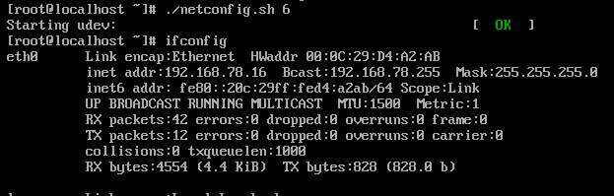
从运行结果可以看出，执行脚本后，网卡的MAC地址和IP地址已经修改成功。按照同样的方式，再为1、7、9号服务器进行网卡配置即可
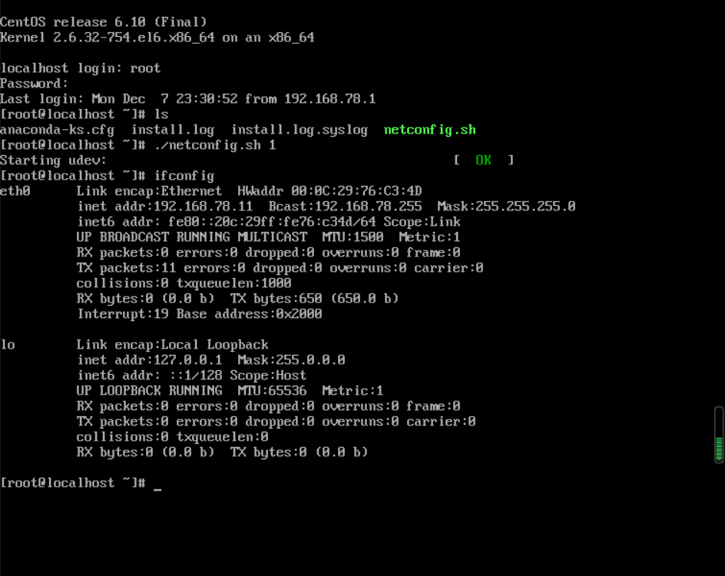

3）1号服务器部署Nginx环境

# ① 安装依赖包
[root@localhost ~]# yum -y install gcc pcre-devel openssl-devel
注意：如果安装不了，请看按下面的操作
[root@localhost ~]# mv /etc/yum.repos.d/CentOS-Base.repo /etc/yum.repos.d/CentOS-Base.repo.bak
下面两程方面选一种完成即可。

从课件中下载CentOS-Base.repo 并将它放在/etc/yum.repos.d/ 下
- (也可以自行到http://mirrors.aliyun.com/repo/Centos-6.repo 下载，并改名为:CentOS-Base.repo并将它放在/etc/yum.repos.d/ 下)
再执行 yum -y install gcc pcre-devel openssl-devel

# ② 解压文件
[root@localhost ~]# tar -vzxf nginx-1.16.1.tar.gz
[root@localhost ~]# cd nginx-1.16.1
# ③ 编译安装Nginx，增加http_realip_module模块（后面会用到）
[root@localhost nginx-1.16.1]# ./configure --with-http_ssl_module --with-http_realip_module
[root@localhost nginx-1.16.1]# make && make install
# ④ 添加环境变量、创建服务脚本、设置开机启动
[root@localhost nginx-1.16.1]# cd /usr/local/nginx/sbin
[root@localhost sbin]# ln -s `pwd`/nginx /usr/local/sbin/nginx
[root@localhost sbin]# vim /etc/init.d/nginx # 脚本如下

#!/bin/bash
#chkconfig:35 85 15
DAEMON=/usr/local/nginx/sbin/nginx
case "$1" in
start )
echo "Starting nginx daemon..."
$DAEMON && echo "SUCCESS"
;;
stop )
echo "Stopping nginx daemon..."
$DAEMON -s quit && echo "SUCCESS"
;;
reload )
echo "Reloading nginx daemon..."
$DAEMON -s reload && echo "SUCCESS"
;;
restart )
echo "Restarting nginx daemon..."
$DAEMON -s quit
$DAEMON && echo "SUCCESS"
;;
* )
echo "Usage:service nginx {start | stop |restart |reload }"
exit 2
;;
esac

[root@localhost sbin]# chmod +x /etc/init.d/nginx
[root@localhost ~]# chkconfig --add nginx #设置开机自启动

# 创建用户“www”和站点目录“/data/www”
[root@localhost ~]# useradd -s /sbin/nologin -M www
[root@localhost ~]# mkdir -p /data/www
[root@localhost ~]# cd /usr/local/nginx
[root@localhost nginx]# cp html/* /data/www
[root@localhost nginx]# chown -R www:www /data/www
[root@localhost nginx]# vim conf/nginx.conf
user www www;
server {
listen 80;
server_name localhost;
root /data/www;
index index.html index.htm;
}
[root@localhost nginx]# service nginx start
[root@localhost nginx]# iptables -I INPUT -p tcp --dport 80 -j ACCEPT
[root@localhost nginx]# service iptables save

4）克隆虚拟机 2，3
利用VMware基于1号服务器克隆出两台虚拟机，作为2、3号服务器使用。然后启动2、3号服务器，执行前面编写的netconfig.sh脚本进行网络配置，将IP地址分别设置为192.168.78.12和192.168.78.13。

5）编辑hosts文件
在本实验环境中，物理机将作为客户端访问服务器，因此需要在物理机中配置hosts文件解析域名。编辑C:\Windows\System32\drivers\etc\hosts文件。
192.168.78.11 itshop.test
192.168.78.11 www.itshop.test
192.168.78.12 file.itshop.test
192.168.78.13 upload.itshop.test

Nginx+PHP服务器搭建
编号为3、4、5的服务器需要安装PHP；
3号服务器用于提供文件上传服务，包括在客户端上传图片时，对图片进行压缩、生成缩略图、添加水印等处理，最后保存到6号的文件存储服务器中；
4、5号服务器是一个集群，用于执行网站的脚本程序。

在3号服务器中安装PHP，具体操作步骤如下
# ① 安装依赖包
[root@localhost ~]# yum -y install gcc-c++ libxml2-devel curl-devel \
> libjpeg-devel libpng-devel freetype-devel
[root@localhost ~]# tar -zxvf libmcrypt-2.5.8.tar.gz
[root@localhost ~]# cd libmcrypt-2.5.8
[root@localhost libmcrypt-2.5.8]# ./configure && make && make install && cd ..
# ② 编译安装PHP
[root@localhost ~]# tar -zxvf php-5.6.27.tar.gz
[root@localhost ~]# cd php-5.6.27
[root@localhost php-5.6.27]# ./configure --prefix=/usr/local/php --enable-fpm \
--with-zlib --enable-zip --enable-mbstring --with-mcrypt --with-mysql \
--with-mysqli --with-pdo-mysql --with-gd --with-jpeg-dir --with-png-dir \
--with-freetype-dir --with-curl --with-openssl --with-mhash --enable-bcmath \
--enable-opcache && make && make install

部署Nginx+PHP环境
# ① 复制php.ini配置文件
[root@localhost php-5.6.27]# cp php.ini-production /usr/local/php/lib/php.ini
# 配置时区为PRC
[root@localhost php-5.6.27]# vim /usr/local/php/lib/php.ini

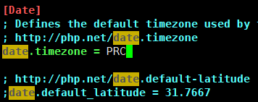
# ② 创建服务脚本、设置开机启动
[root@localhost php-5.6.27]# cp sapi/fpm/init.d.php-fpm /etc/init.d/php-fpm
[root@localhost php-5.6.27]# chmod +x /etc/init.d/php-fpm
[root@localhost php-5.6.27]# chkconfig --add php-fpm
# ③ 复制php-fpm配置文件、启动服务
[root@localhost php-5.6.27]# cd /usr/local/php/etc
[root@localhost etc]# cp php-fpm.conf.default php-fpm.conf
[root@localhost etc]# vim php-fpm.conf
# 更改“[www]”下的配置
user = www # 子进程工作用户
group = www # 子进程工作组
listen = /tmp/php-cgi.sock # 监听socket文件
listen.owner = www # socket文件的所有者
listen.group = www # socket文件的所属组
[root@localhost etc]# service php-fpm start

# ④ 在Nginx配置文件中加入PHP支持
[root@localhost etc]# vi /usr/local/nginx/conf/nginx.conf
# 在server块中进行如下配置：
server {
listen 80;
server_name localhost;
#charset koi8-r;
#access_log logs/host.access.log main;
root /data/www;
index index.html index.htm index.php;
location ~ \.php$ {
try_files $uri = 404;
fastcgi_pass unix:/tmp/php-cgi.sock;
include fastcgi.conf;
}
[root@localhost etc]# service nginx reload

以用phpinfo来检查环境是否正常

[root@localhost nginx]# vim /data/www/index.php
<?php
echo "phptest";
phpinfo();
?>
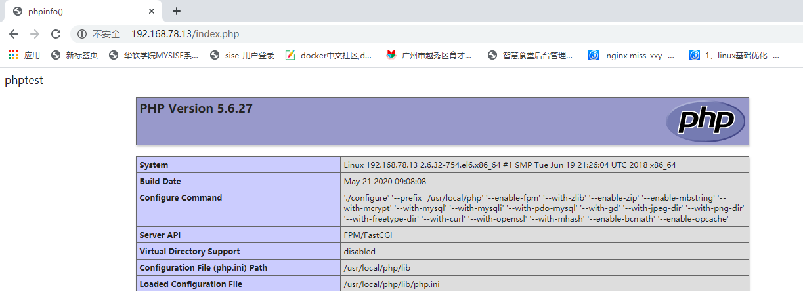
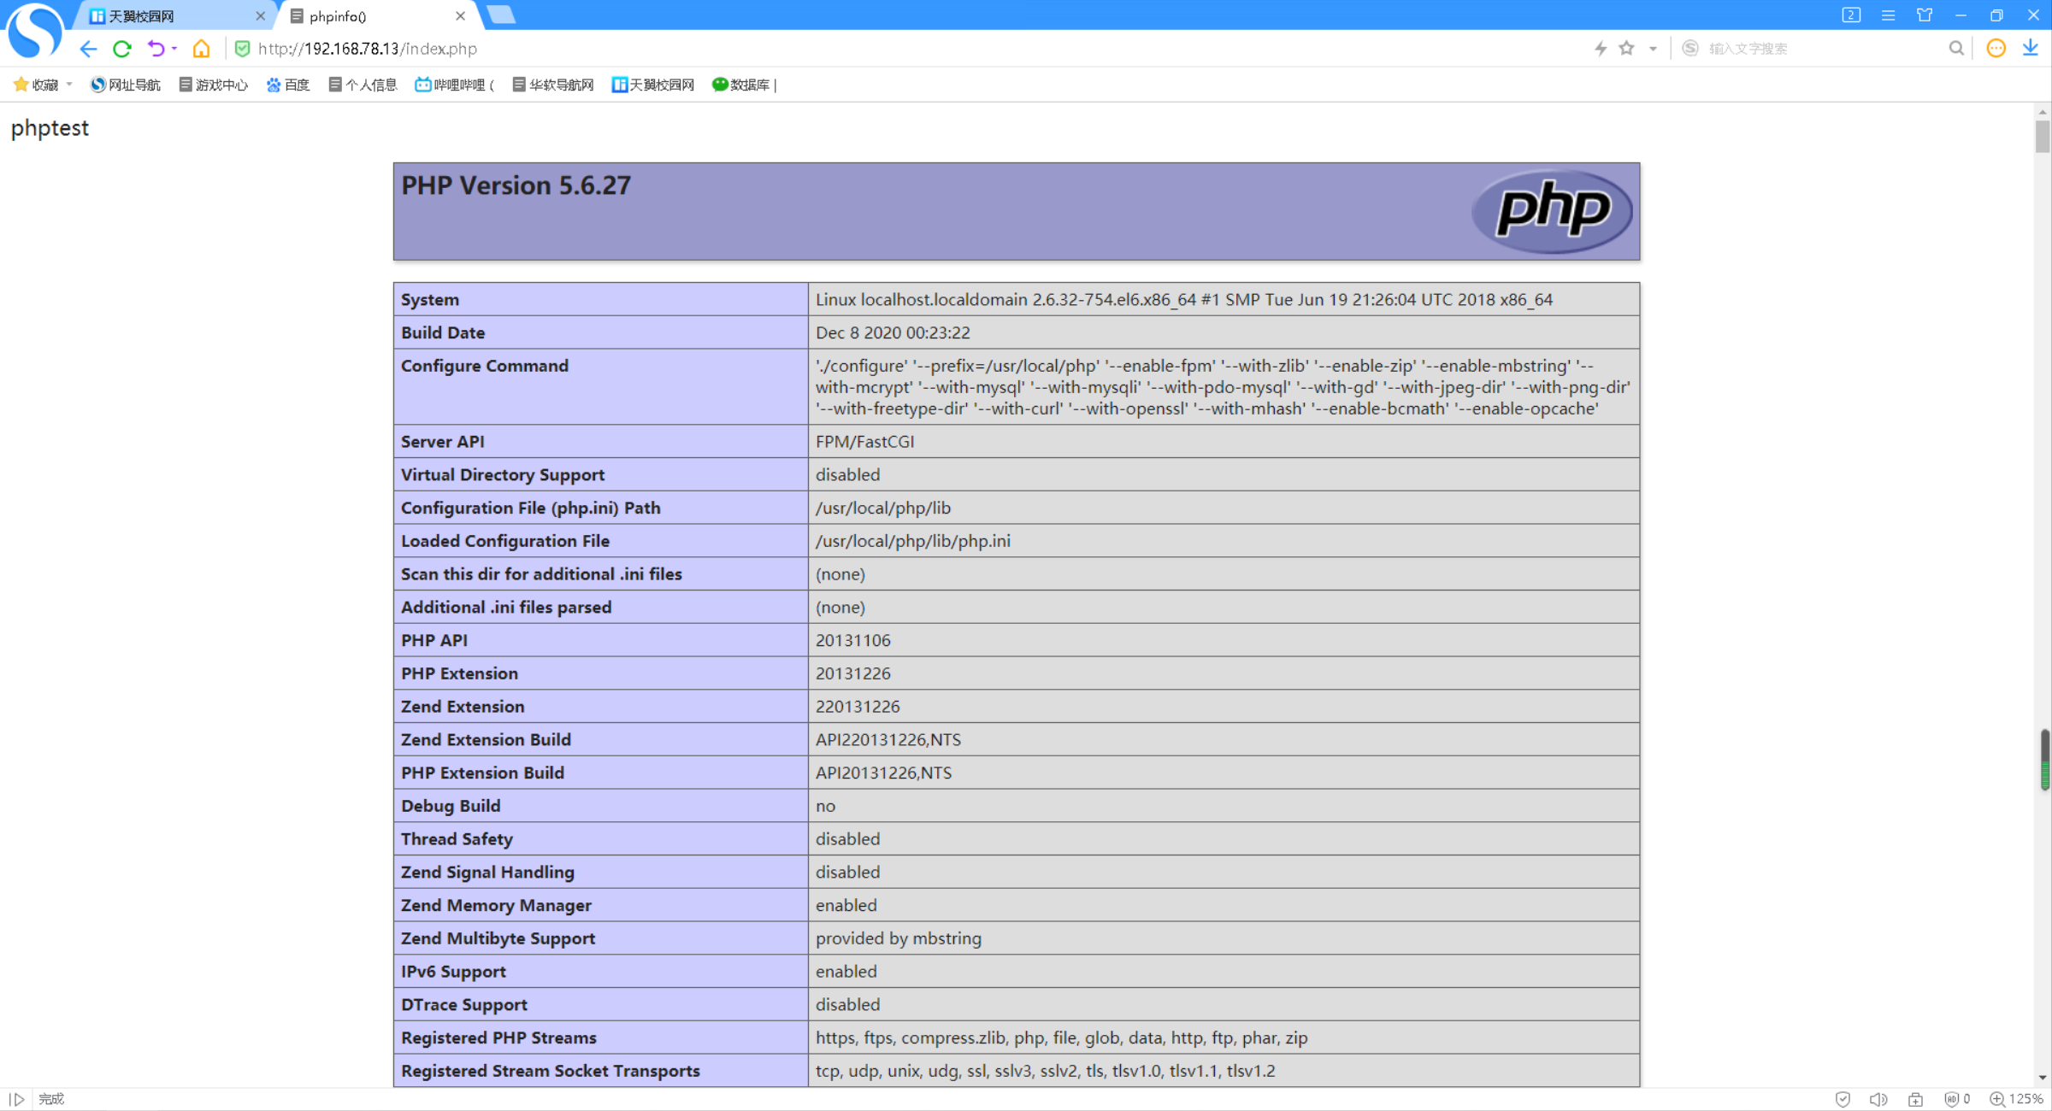

克隆4号和5号虚拟机
基于3号虚拟机克隆出4号和5号虚拟机，然后启动虚拟机，利用netconfig.sh脚本配置网络，将IP地址分别设置为192.168.78.14和192.168.78.15。（具体操作参考上面）

- 配置防火墙
由于4、5号服务器不需要直接被外部访问，因此可以更改防火墙规则，实现只允许1号负载均衡服务器的IP地址访问，具体操作如下。
# ① 查看原有80端口规则的序号（即输出结果中第1列的数字）
[root@localhost ~]# service iptables status | grep 80
1 ACCEPT tcp -- 0.0.0.0/0 0.0.0.0/0 tcp dpt:80
# ② 修改序号为1的规则，利用选项“-s”指定来源IP地址为192.168.78.11
[root@localhost ~]# iptables -R INPUT 1 -s192.168.78.11 -ptcp --dport 80 -jACCEPT
# ③ 保存防火墙配置
[root@localhost ~]# service iptables save

完成上述配置后，在物理机中使用浏览器访问4、5号服务器进行测试。若无法访问成功，说明防火墙配置生效。

- 配置反向代理和负载均衡
经过前面的操作，编号为4、5的服务器只能由1号服务器进行访问；
接下来在1号服务器中实现反向代理和负载均衡；
编辑Nginx安装目录下的conf/nginx.conf文件，具体配置如下。

upstream web_server {
server 192.168.78.14;
server 192.168.78.15;
keepalive 32; # 与后端服务器保持的长连接数
}

server {
listen 80;
server_name itshop.test www.itshop.test;
location / {
proxy_pass http://web_server;
proxy_http_version 1.1; # 后端服务器使用HTTP 1.1
proxy_set_header Connection ""; # 清空客户端Connection消息头
proxy_set_header Host $host; # 传递请求中的Host消息头
proxy_set_header X-Real-IP $remote_addr; # 传递真实客户端IP
}
}

上述配置利用X-Real-IP请求头传递了真实客户端IP；为了使后端4、5号服务器将来自1号服务器的X-Real-IP请求头识别为客户端IP，还需要在4、5号服务器的server块中添加以下配置。
real_ip_header X-Real-IP; # 从指定消息头获取真实客户端IP
set_real_ip_from 192.168.78.11; # 只从来自指定IP的请求中获取X-Real-IP

完成上述操作并重新加载配置文件后，可以在4、5号服务器中创建phpinfo文件；
然后使用浏览器访问1号服务器，反复刷新页面，查看phpinfo显示的服务器IP和客户端IP是否正确。

